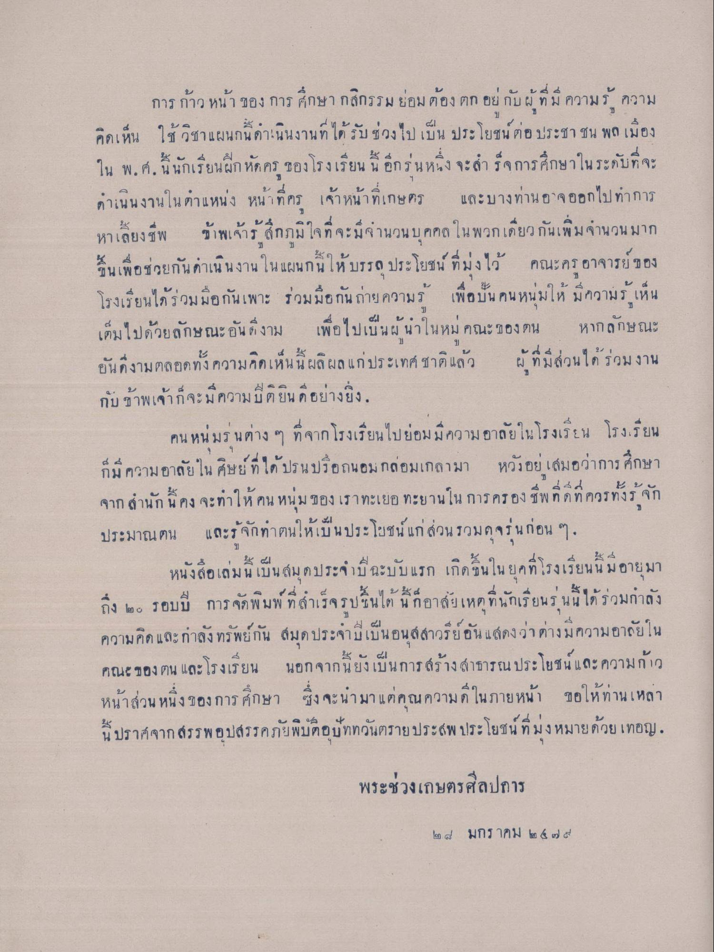

การก้าวหน้า ของ การ ศึกษา กสิกรรมยอม ต้อง ตก อยู่กับผู้ที่มีความรู้ ความ คิดเห็น ใช้วิชาแผนกันดาเนินงานที่ได้รับช่วงไปเป็น ประโยชน์ ต่อ ประชาชน พลเมือง ใน พ.ศ. นี้นักเรียนฝึกหัดครู ของโรงเรียน นี้ อีกรุ่นหนึ่ง จะสร็จการศึกษาในระดับที่จะ ดำเนินงานในตำแหน่ง หน้าที่คร เจ้าหน้าที่เกษตร และบางท่านอาจออกไปทำการ หาเลี้ยงชีพ ข้าพเจ้ารู้สึกภูมิใจที่จะมีจานวนบุคคลในพวกเดียวกันเพิ่มจำนวนมาก ขึ้นเพื่อช่วยกันดำเนินงานในแผนกนให้บรรลุ ประโยชน์ ที่มุ่งไว้ คณะครู อาจารย์ของ โรงเรียนได้ร่วมมือกันเพาะ ร่วมมือกันถ่ายความรู้ เพื่อบัน คนหนุ่มให้ มีความรู้ เห็น เต็มไปด้วยลักษณะอันดีงาม เพื่อไปเป็นผู้นำในหม่ คณะของตน หากลักษณะ อันดีงามตลอดทั้งความคิดเห็นนี้ผลผล แก่ประเทศชาติแล้ว ผู้ที่มีส่วนได้ร่วมงาน กับ ข้าพเจ้าก็จะมีความปิติยินดีอย่างยิ่ง
คน หนุ่มร นต่าง ๆ ที่จากโรงเรียนไปย่อมมีความอาลัยในโรงเรียน โรงเรียน ก็มความอาลัยใน ศิษย์ ที่ได้ปรนปรือถนอม กล่อมเกลามา หวังอยู่เสมอว่าการศึกษา จาก สำนัก นคง จะทำให้คน หนุ่มของเราทะเยอทะยานใน การครองชีพ ที่ดีที่ควรทั้งรู้จัก ประมาณตน และรู้จักทำตนให้เป็นประโยชน์แก่ส่วนรวมดจรุ่นก่อน ๆ
หนังสือเล่มนี้เป็นสมุดประจำปีฉบับแรก เกิดขึ้นในยุคที่โรงเรียนนี้มีอายุมา ถึง ๒๐ รอบปี การจัดพิมพ์ ที่สำเร็จรูปขึ้นได้ นักอาศัยเหตุที่นักเรียนรุ่นนี้ได้ร่วมกำลัง ความคิด และกำลังทรัพย์กัน สมุดประจำปีเป็นอนุสสาวรีย์อันแสดงว่าต่างมีความอาลัยใน คณะของ ตน และโรงเรียน นอกจากนี้ยังเป็นการสร้างสาธารณประโยชน์ และความก้าว หน้าส่วนหนึ่งของการศึกษา ซึ่งจะนำมา แต่คุณความดีในภายหน้า ขอให้ท่านเหลา นี้ ปราศจากสรรพอุปสรรคภัยพิบัติอบททวันตราย ประสพ ประโยชน์ ที่มุ่งหมายด้วยเทอญ.
พระช่วงเกษตรศิลปการ
๒๒. 4
มกราคม ๒ 4 5 6

